Без вести пропавшие
граждане находящиеся
в розыске в Отделе МВД России по Красноармейскому району
в 2024 году.

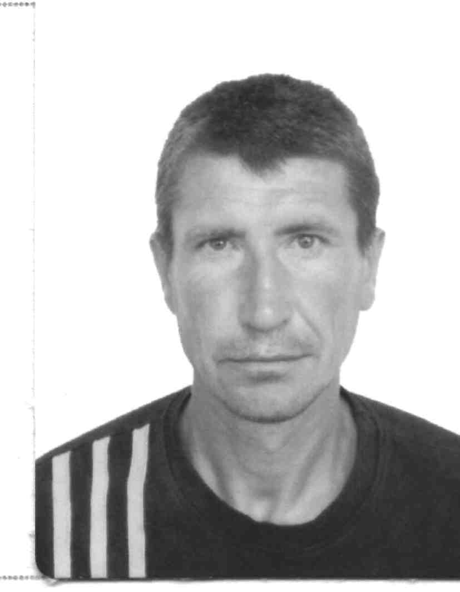 | ФОМИЧЕВ СЕРГЕЙ ВЛАДИМИРОВИЧ  16.11.1968 года рождения.  Ранее проживал по адресу: Красноармейский район, ст. Полтавская, ул. Народная, д. 131 кв. 10.  Ушел из дома летом 2008 г. в неизвестном направлении и перестал выходить на связь с родственниками.  Одежда не установлена.
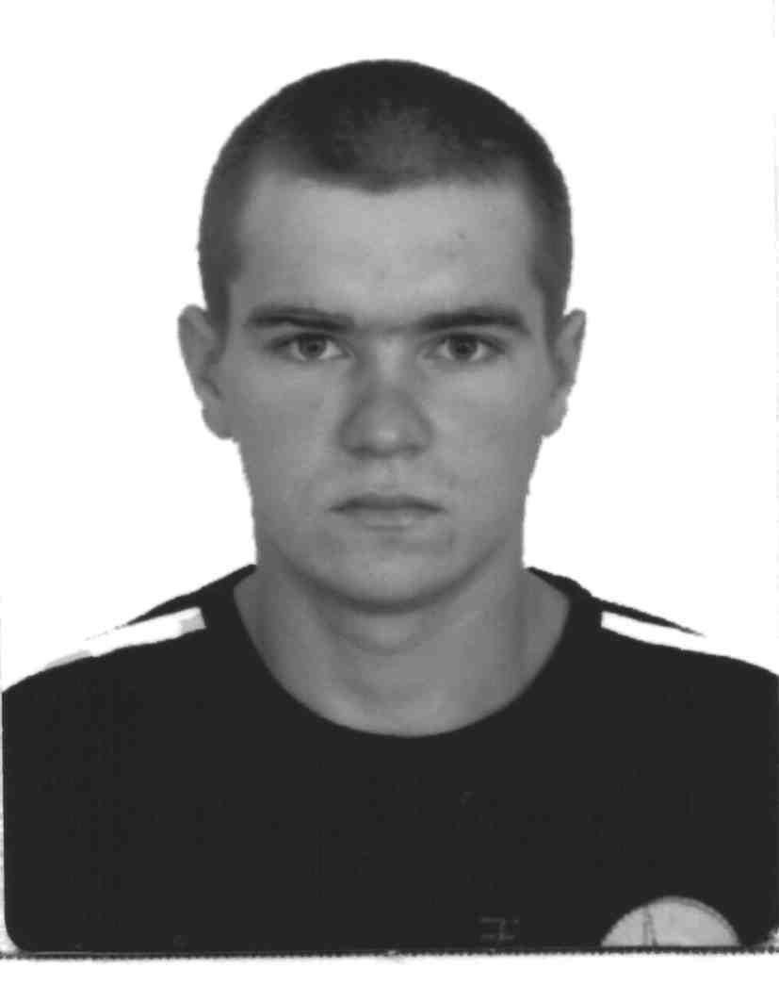 | ШИШАЦКИЙ СЕРГЕЙ ВИКТОРОВИЧ  22.07.1987 года рождения.  Ранее проживал по адресу: Красноармейский район, ст. Полтавская, ул. Огородная д.55.  Ушел с территории Центральной районной больницы ст. Полтавской 28.05.2022 г. и до настоящего времени местонахождение неизвестно.  На вид 34-36 лет, худощавого телосложения, рост средний, лицо овальное, волосы короткие, прямые, темно-русого цвета.  Был одет: брюки темного цвета, кофта спортивная темного цвета, футболка красного цвета, галоши без задников. Особые приметы: на правой брови имеется шрам, на правой ноге шрам на всю длину, виде ожога.  При себе имел паспорт на свое имя, СНИЛС, страховой полис. Злоупотреблял спиртные напитки.

При получении информации о нахождении без вести пропавшего, сообщить инициатору розыска по телефонам:
+7(86165) 3-31-71 дежурная часть Отдела МВД России по Красноармейскому району;
+7(86165) 3-15-42 отдел уголовного розыска Отдела МВД России по Красноармейскому району;

